Souhlas zákonných zástupců s ošetřením nezletilé osoby

Jméno a příjmení nezletilé osoby: ................................................................................................................
Datum narození:…………………………………… Zdravotní pojišťovna: …………………………………………
Bydliště: .....................................................................................................................................................
V souladu s ustanovením § 35 zákona 372/2011 Sb., o zdravotních službách a podmínkách jejich poskytování, ve znění pozdějších předpisů, jako zákonný zástupce výše uvedené nezletilé osoby souhlasím s poskytnutím zdravotnických služeb, které jdou nad rámec § 38, odst. 1, písm. c) a odst. 4., písm. b), tedy poskytnutí nezbytné péče k záchraně života nebo zamezení vážného poškození zdraví, poskytnutí neodkladné péče první pomoci, nezbytně nutná hospitalizace se související nezbytnou zdravotní péčí apod. Tento souhlas je uložen u zdravotníka akce a je platný po dobu akce organizované školským zařízením. Jako zákonný zástupce výše uvedené nezletilé osoby požaduji bezodkladnou informaci v případě jakéhokoli použití tohoto souhlasu a
současně sděluji pro případ jakéhokoli dalšího potřebného kontaktu s poskytovatelem zdravotnických služeb
tyto kontakty:
Zákonný zástupce (matka): ………………………………………………………. tel.: …………………………………………..
Zákonný zástupce (otec): .………………………………………………………….tel.: …………………………………………..

Datum udělení souhlasu: ............................................................
Podpis zákonného zástupce

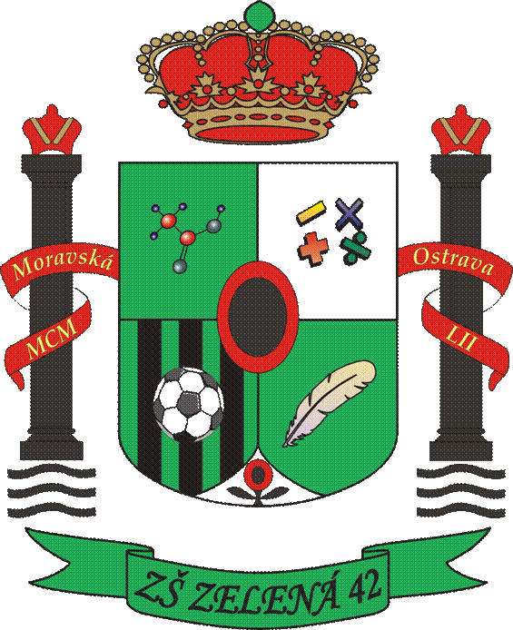 Základní škola Ostrava, Zelená 42, příspěvková organizace

BEZINFEKČNOST ÚČASTNÍKA AKCE

Prohlášení zákonného zástupce dítěte

Prohlašuji, že dítě………………………………………………………………….., narozené ,
bytem , nejeví známky akutního onemocnění
(například horečky nebo průjmu) a ve 14 dnech před odjezdem nepřišlo do styku s fyzickou osobou nemocnou infekčním onemocněním nebo podezřelou z nákazy, ani mu není nařízeno karanténní opatření.
Jsem si vědom(a) právních následků, které by mě postihly, kdyby toto mé prohlášení nebylo pravdivé.
Alergie: .........................................................................................................................................................
Vážné zdravotní problémy:.............................................................................................................................
.....................................................................................................................................................................
.....................................................................................................................................................................
Pravidelně užívané léky (název/dávkování)......................................................................................................
.....................................................................................................................................................................
.....................................................................................................................................................................

V Ostravě dne podpis zákonného zástupce: .................................................................
pozn.: toto prohlášení nesmí být starší 1 dne před odjezdem na zotavovací akci/ školu v přírodě

